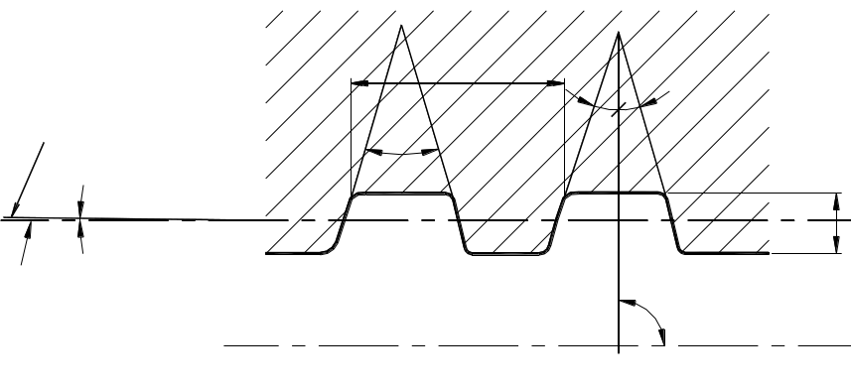
ось резьбы

Линия, проходящая через средний диаметр резьбы
φ = 0^{о}53’42”
90^{о}
Линия, параллельная оси резьбы
15^{о}
1,9
30^{о}
15^{о}
5,08

Рис 6.8.

